자료구조 실습 보고서

[제 05주] 별의 집합

제출일 : 2018년 4월 9일

201702081 최재범

- 프로그램 설명서

  - 주요 알고리즘, 자료구조
Set 자료 구조를 배열, 연결 체인 두 가지 방법을 이용하여 구현하였다.
Set은 중복을 허용하지 않는 구조로, 원소들 사이의 순서는 고려하지 않는다.
이는 Bag에서 중복만 제거한 것과 같다.

- public boolean add(E anElement)
집합이 꽉 찼거나, 추가하고자 하는 원소를 이미 가지고 있다면 false를 반환한다.
아니라면 비어있는 공간의 가장 앞쪽에 원소를 추가하거나 (ArraySet),
연결체인의 가장 앞쪽인 head에 원소를 추가한다. (LinkedSet)
Bag의 add 함수에 중복 여부를 확인하는 부분만 추가하였다.

- public boolean equals(Object aStar)
최상위 Object 클래스의 메소드를 오버라이딩 한 것이기 때문에 매개변수로 Object형을 받아야 하며, 함수 내부에서 이를 사용할 때는 형변환을 해준다.
비교하고자 하는 원소의 자료형이 Star가 아닐 경우엔 false를 반환한다.
Star형이라면, 좌표와 이름중 같은 것이 있을 때 true를 반환하며 둘 다 다르다면 false를 반환한다.

  - 함수 설명서

- StarCollection_ArraySet

- AppController
- public void run() : 프로그램 실행

- AppView
- public int inputInt() : 숫자 하나 입력받아 반환
- public String inputString() : 문자열 입력받아 반환
- public void outputMessage(String aMessage) : 문자열 받아 출력
- public void outputstar(String aStarName, int aX, int aY) : Star 이름, 좌표 받아 출력
- public void outputStarExistence(String aStarName) : Star 이름 받아 존재 여부 출력
- public void outputStarExistence(int aX, int aY) : Star 좌표 받아 존재 여부 출력
- public void outputNumberOfStars(int aStarCollectorSize) : 저장된 Star 개수 받아 출력

- ArraySet
- public ArraySet() : 최대 크기를 기본값인 100으로 설정한 후 배열 집합 생성
- public ArraySet(int givenCapacity) : 최대 크기를 직접 설정한 후 배열 집합 생성
- public int size() : 집합 크기 반환 (Getter)
- public boolean isEmpty() : 집합 비어있는지 여부 반환
- public boolean isFull() : 집합이 다 찼는지 여부 반환
- public E elementAt(int anOrder) : 인자로 받은 인덱스에 있는 원소 반환 (Getter)
- public boolean doesContain(E anElement) : 인자로 받은 원소와 같은 값의 원소가 있는지 여부 반환
- public boolean add(E element_p) : 인자로 받은 원소를 집합에 추가
- public boolean remove(E element_p) : 인자로 받은 원소와 같은 값을 갖는 원소 1 개 제거
- public E removeAny() : 맨 뒤의 원소 하나 삭제하고 삭제한 원소 반환
- public void clear() : 집합 비움

- Star
- public Star(int givenX, int givenY) : 좌표 받아 설정 (생성자)
- public Star(String givenStarName) : 이름 받아 설정 (생성자)
- public Star(int givenX, int givenY, String givenStarName) : 좌표와 이름 받아 설정(생성자)
- public int xCoordinate() : x좌표 반환 (Getter)
- public int yCoordinate() : y좌표 반환 (Getter)
- public String starName() : 이름 반환 (Getter)
- public void setXCoordinate(int newX) : x좌표 설정 (Setter)
- public void setYCoordinate(int newY) : y 좌표 설정 (Setter)
- public void setStarName(String newStarName) : 이름 설정 (Setter)
- public boolean equals(Object aStar) : 인자로 받은 값이 Star 형이 아니라면 false 반환
Star형이 맞다면, 좌표, 이름 비교한 뒤에 하나라도 같으면 true 반환, 전부 다르면 false 반환

- StarCollection_LinkedSet
: ArraySet 대신에 LinkedSet과 node가 들어가고, 나머지 메소드 전부 같음

- LinkedSet

- public LinkedSet() : 집합의 현재 크기와, 맨 앞의 노드 초기화 (생성자)
- public int size() : 집합 크기 반환 (Getter)
- public boolean isEmpty() : 집합 비어있는지 여부 반환
- public boolean isFull() : false 반환
- public Element elementAt(int givenOrder) : 인자로 받은 인덱스에 있는 원소 반환 (Getter)
- public boolean doesContain(Element givenElement) : 인자로 받은 원소와 같은 값의 원소가 있는지 여부 반환
- public boolean add(Element givenElement) : 인자로 받은 원소를 집합에 추가
- public boolean remove(E element_p) : 인자로 받은 원소와 같은 값을 갖는 원소 1개 제거
- public Element removeAny() : 맨 앞의 원소 삭제한 후, 삭제한 원소 반환
- public void clear() : 집합 초기화

- Node

- public Node() : 원소와 다음 노드 위치 정보 초기화 (생성자)
- public Node(Element givenElement) : 원소 직접 설정, 다음 노드 위치 정보 초기화 (생성자)
- public Node(Element givenElement, Node<Element> givenNext) : 원소와 다음 노드 위치 정보 직접 설정 (생성자)
- public Element element() : 현재 노드의 원소 반환 (Getter)
- public Node<Element> next() : 다음 노드 위치 정보 반환 (Getter)
- public void setElement(Element givenElement) : 현재 노드의 원소 설정 (Setter)
- public void setNext(Node<Element> givenNext) : 다음 노드 설정 (Setter)

  - 종합 설명서
이번 과제는 Set 자료 구조를 배열 또는 연결체인을 이용해서 구현하는 것이다.
Set 구조는 기본적으로 Bag에서 중복을 제거한 것과 같기 때문에, add()를 중복을 허용하지 않도록 수정하였다.
프로그램이 시작되면, 메뉴를 입력받으며 그에 따라 별 추가, 이름 입력하여 삭제, 무작위 삭제, 현재 개수 출력, 이름으로 존재 여부 탐색, 좌표로 존재 여부 탐색, 종료를 할 수 있다.

두 프로그램은 단지 Set의 구현 방법만 바꾼 것이고 다른 모듈들과 상호작용하는 방법은 동일하기 때문에, 연결 체인을 이용하여 만들 때에는 ArraySet을 대체하는 것 외에는 다른 부분은 수정하지 않았다.

- 프로그램 장단점 분석
장점 : 지난 번에는 정수를 입력받을 때 입력값의 형식이 맞지 않으면 Exception이 발생하며 프로그램이 비정상 종료되었지만, 이번에는 try ~ catch 문을 사용하였기 때문에 오류가 발생 시 입력을 다시 받는다.

단점 : 한글을 입력받을 시 입력이 잘 되지 않는다.

- 실행 결과 분석
: 두 프로그램은 자료구조만 바꾼 것이므로 실행 결과는 같다.
  - 입력과 출력

<추가>
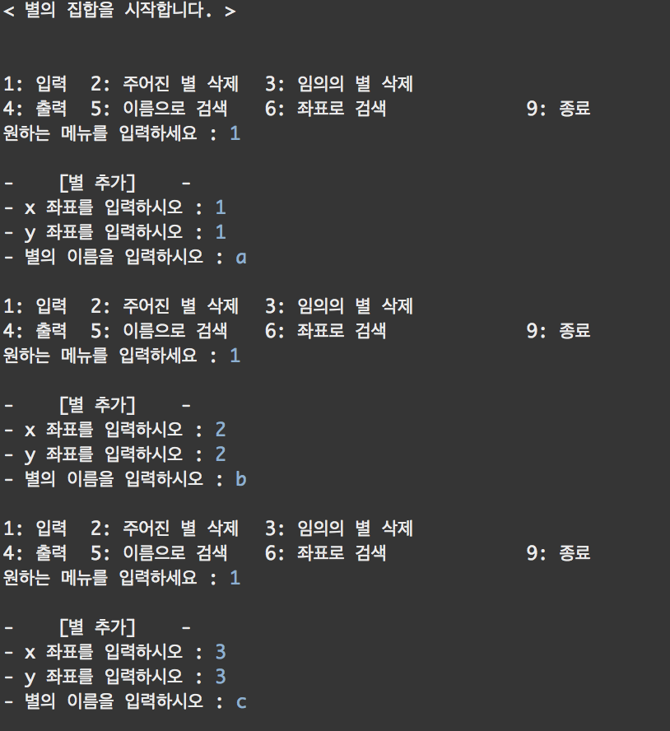

<오류>
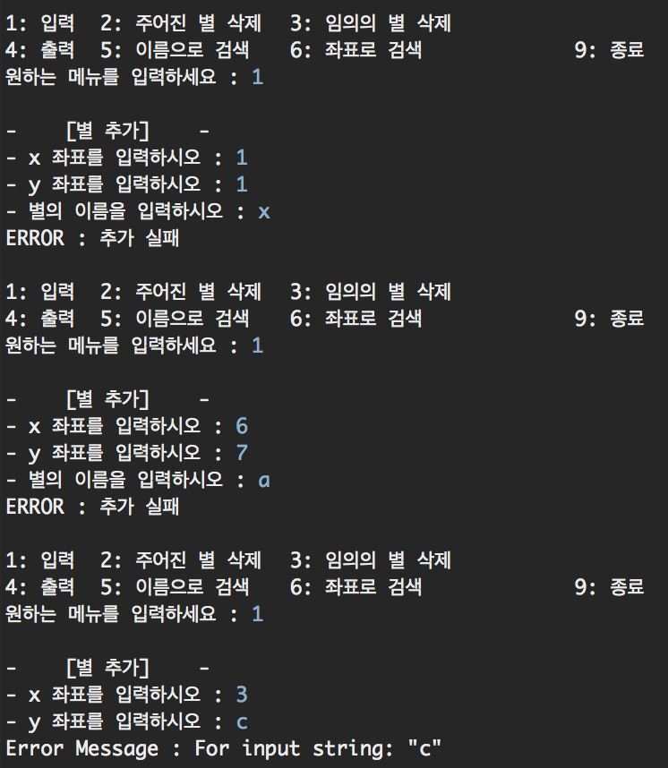
<삭제>
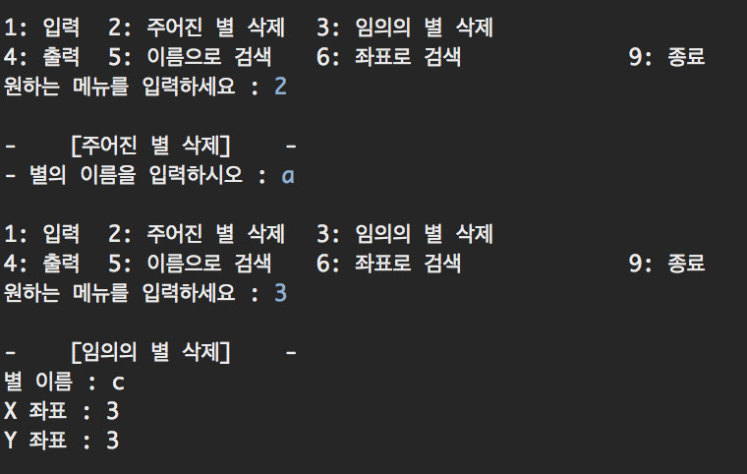

<검색>
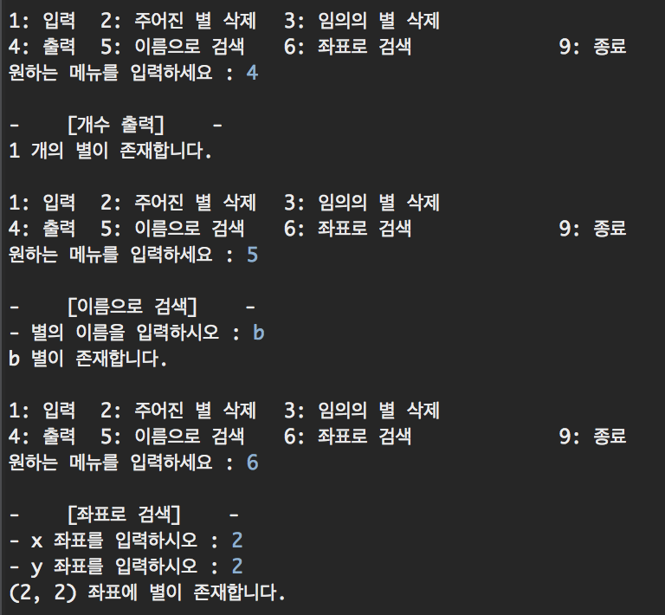

< 종료>
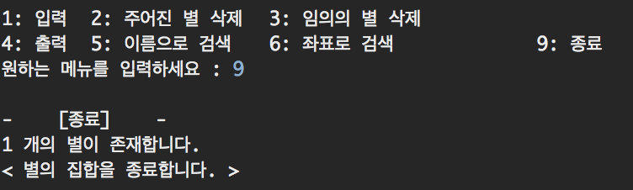

  - 결과분석
a = (1,1), b = (2, 2), c = (3, 3) 으로 생성하였다.
좌표가 같고 이름이 다른 x = (1, 1) 별을 추가하려 했더니 오류가 났고,
이름이 같고 좌표가 다른 a = (6, 7) 별을 추가하려 했더니 오류가 났으므로
중복을 허용하지 않는 집합의 특성이 잘 드러남을 알 수 있다.
y좌표에서 c를 잘못 입력하였을 때엔 parseInt() 함수에서 오류가 남을 try ~ catch 문이 잡아서 에러를 띄워준다.
직접 a 별을 삭제하고 임의 삭제를 이용해 c 별이 삭제되므로 b별이 남는데,
남은 b별을 이름과 좌표로 검색해봐도 맞는 결과가 나오며 개수도 1개가 남는다.

따라서 올바른 결과가 나왔다고 할 수 있다.

- 소스코드

- StarCollection_ArraySet

AppController.java
public class AppController {

// 상수
private static final int MENU_ADD = 1;
private static final int MENU_REMOVE_INPUT = 2;
private static final int MENU_REMOVE_RANDOM = 3;
private static final int MENU_PRINT = 4;
private static final int MENU_SEARCH_NAME = 5;
private static final int MENU_SEARCH_COORDINATE = 6;
private static final int MENU_EXIT = 9;

// 변수
private AppView _appView;
private ArraySet<Star> _starCollector;

// 생성자
public AppController() {
this._appView = new AppView();
this._starCollector = null;
}

// Star 추가
private void inputStar() {

int xCoordinate, yCoordinate; // 좌표
String starName;

this.showMessage(MessageID.Notice_InputStar);

// 좌표, 이름 입력
this.showMessage(MessageID.Notice_InputStarXCoordinate);
xCoordinate = this._appView.inputInt();

this.showMessage(MessageID.Notice_InputStarYCoordinate);
yCoordinate = this._appView.inputInt();

this.showMessage(MessageID.Notice_InputStarName);
starName = this._appView.inputString();

// Star를 starCollector에 추가, 실패 시 에러
if(!this._starCollector.add(new Star(xCoordinate, yCoordinate, starName))) {
this.showMessage(MessageID.Error_Input);
}

}

// 이름 검색하여 삭제
private void removeByName() {

String starName;

this.showMessage(MessageID.Notice_RemoveStar);

this.showMessage(MessageID.Notice_InputStarName);
starName = this._appView.inputString();

// starName을 이름으로 가지는 Star 하나 삭제, 실패 시 에러
if(!this._starCollector.remove(new Star(starName))) {
this.showMessage(MessageID.Error_Remove);
}

}

// 맨 뒤의 Star 삭제
private void removeAnyStar() {

this.showMessage(MessageID.Notice_RemoveRandomStar);
Star removedStar = this._starCollector.removeAny();

// 제거된 Star 정보 출력, 싪패 시 에러
if(removedStar != null) {
this._appView.outputStar(removedStar.starName(),
removedStar.xCoordinate(),
removedStar.yCoordinate());
}
else {
this.showMessage(MessageID.Error_Remove);
}

}

// 이름으로 검색하여 존재여부 확인
private void searchByName() {

String starName;

this.showMessage(MessageID.Notice_SearchByName);

this.showMessage(MessageID.Notice_InputStarName);
starName = this._appView.inputString();

// 이름으로 검색하여 존재할 시 출력, 실패 시 에러
if(!this._starCollector.doesContain(new Star(starName))) {
this._appView.outputMessage("원하는 별이 존재하지 않습니다.");
}
else {
this._appView.outputStarExistence(starName);
}
}

// 좌표로 검색하여 존재여부 확인
private void searchByCoordinate() {

int xCoordinate, yCoordinate;

this.showMessage(MessageID.Notice_SearchByCoordinate);

this.showMessage(MessageID.Notice_InputStarXCoordinate);
xCoordinate = this._appView.inputInt();

this.showMessage(MessageID.Notice_InputStarYCoordinate);
yCoordinate = this._appView.inputInt();

// 좌표로 검색하여 존재할 시 출력, 실패 시 에러
if(!this._starCollector.doesContain(new Star(xCoordinate, yCoordinate))) {
this._appView.outputMessage("원하는 별이 존재하지 않습니다.");
}
else {
this._appView.outputStarExistence(xCoordinate, yCoordinate);
}
}

// 상황에 맞는 메시지 출력
private void showMessage(MessageID aMessageID) {

switch(aMessageID) {

// Notices
case Notice_StartProgram:
this._appView.outputMessage("< 별의 집합을 시작합니다. > \n\n");
break;

case Notice_EndProgram:
this._appView.outputMessage("< 별의 집합을 종료합니다. > \n\n");
break;

case Notice_Menu:
this._appView.outputMessage("\n");
this._appView.outputMessage("1: 입력 2: 주어진 별 삭제 3: 임의의 별 삭제 \n");
this._appView.outputMessage("4: 출력 5: 이름으로 검색 6: 좌표로 검색 9: 종료 \n");
this._appView.outputMessage("원하는 메뉴를 입력하세요 : ");
break;

case Notice_EndMenu:
this._appView.outputMessage("\n- [종료] - \n");
break;

case Notice_InputStar:
this._appView.outputMessage("\n- [별 추가] - \n");
break;

case Notice_InputStarName:
this._appView.outputMessage("- 별의 이름을 입력하시오 : ");
break;

case Notice_InputStarXCoordinate:
this._appView.outputMessage("- x 좌표를 입력하시오 : ");
break;

case Notice_InputStarYCoordinate:
this._appView.outputMessage("- y 좌표를 입력하시오 : ");
break;

case Notice_RemoveStar:
this._appView.outputMessage("\n- [주어진 별 삭제] - \n");
break;

case Notice_RemoveRandomStar:
this._appView.outputMessage("\n- [임의의 별 삭제] - \n");
break;

case Notice_Show:
this._appView.outputMessage("\n- [개수 출력] - \n");
break;

case Notice_SearchByName:
this._appView.outputMessage("\n- [이름으로 검색] - \n");
break;

case Notice_SearchByCoordinate:
this._appView.outputMessage("\n- [좌표로 검색] - \n");
break;

// Errors
case Error_WrongMenu:
this._appView.outputMessage("ERROR : 잘못된 메뉴 번호 \n");
break;

case Error_Input:
this._appView.outputMessage("ERROR : 추가 실패 \n");
break;

case Error_Remove:
this._appView.outputMessage("ERROR : 삭제 실패 \n");
break;
}

}

// 시작
public void run() {
this._starCollector = new ArraySet<Star>();

this.showMessage(MessageID.Notice_StartProgram);
int command = 0;

while(command != MENU_EXIT) {
try {
this.showMessage(MessageID.Notice_Menu);
command = this._appView.inputInt();

switch(command) {

case MENU_ADD:
this.inputStar();
break;

case MENU_REMOVE_INPUT:
this.removeByName();
break;

case MENU_REMOVE_RANDOM:
this.removeAnyStar();
break;

case MENU_PRINT:
this.showMessage(MessageID.Notice_Show);
this._appView.outputNumberOfStars(this._starCollector.size());
break;

case MENU_SEARCH_NAME:
this.searchByName();
break;

case MENU_SEARCH_COORDINATE:
this.searchByCoordinate();
break;

}
}

// Exception catch
catch(Exception ex) {
System.out.println("Error Message : " + ex.getMessage());
continue;
}
}

this.showMessage(MessageID.Notice_EndMenu);
this._appView.outputNumberOfStars(this._starCollector.size());

this.showMessage(MessageID.Notice_EndProgram);
}

}

AppView.java
// 입출력

import java.util.Scanner;

public class AppView {

// 인스턴스 변수
private Scanner _scanner;

// 생성자
public AppView() {
this._scanner = new Scanner(System.in);
}

// 입력 메소드

// 숫자 하나 입력받아 반환
public int inputInt() {
return Integer.parseInt(this._scanner.nextLine());
}

// 문자열 입력받아 반환
public String inputString() {
return this._scanner.nextLine();
}

// 출력 메소드

// 메시지 출력
public void outputMessage(String aMessage) {
System.out.print(aMessage);
}

// Star 정보 출력
public void outputStar(String aStarName, int aX, int aY) {
System.out.println("별 이름 : " + aStarName);
System.out.println("X 좌표 : " + aX);
System.out.println("Y 좌표 : " + aY);
}

// Star 존재 여부 출력 (이름 or 좌표 출력)
public void outputStarExistence(String aStarName) {
System.out.println(aStarName + " 별이 존재합니다.");
}
public void outputStarExistence(int aX, int aY) {
System.out.printf("(%d, %d) 좌표에 별이 존재합니다. \n", aX, aY);
}

// 저장된 Star 개수 출력
public void outputNumberOfStars(int aStarCollectorSize) {
System.out.println(aStarCollectorSize + " 개의 별이 존재합니다.");
}

}

ArraySet.java
// 집합에 대한 정보

public class ArraySet<E> {

// 상수
private static final int DEFAULT_CAPACITY = 100;

// 인스턴스 변수

// 집합 최대 용량
private int _capacity;

// 현재 집합 용량
private int _size;

// 집합은 E의 배열로 구성됨
private E[] _elements;

// 생성자

// 디폴트 : 용량 100
public ArraySet() {
this._capacity = ArraySet.DEFAULT_CAPACITY;
this._elements = (E[])new Object[this._capacity];
this._size = 0;
}

// 용량 직접 설정
public ArraySet(int givenCapacity) {
this._capacity = givenCapacity;
this._elements = (E[])new Object[this._capacity];
this._size = 0;
}

// Getter : 현재 집합의 크기 반환
public int size() {
return this._size;
}

// 집합 비어있는지 여부 반환
public boolean isEmpty() {
return (this._size == 0);
}

// 집합 다 찼는지 여부 반환
public boolean isFull() {
return (this._size == _capacity);
}

// 주어진 order에 있는 원소 반환
public E elementAt(int anOrder) {
if((0 <= anOrder) && (anOrder < this.size())) {
return this._elements[anOrder];
}
else {
return null;
}
}

// 주어진 element과 같은 값의 element이 있는지 여부 반환
public boolean doesContain(E anElement) {

boolean found = false;

for(int index = 0; index < this._size; index++) {
if(anElement.equals(this._elements[index])) {
found = true;
break;
}
}

return found;
}

// 집합에 element 추가
public boolean add(E anElement) {

if(this.isFull()) {
return false;
}

// 중복 원소 추가 x
else if(this.doesContain(anElement)) {
return false;
}

else {
this._elements[this._size] = anElement;
this._size++;
return true;
}
}

// 집합에서 주어진 값의 element 삭제
public boolean remove(E anElement) {

boolean found = false;

if(this.isEmpty()) {
return found;
}

// 삭제 시
else {

// 집합에 element 1개뿐일 때, 그냥 비우기
if(this._size == 1) {
found = this._elements[0].equals(anElement);
this._elements[0] = null;
this._size--;
}

// 집합에 element가 2개 이상일 때
for(int index = 0; index <= this._size - 1 && !found; index++) {

found = this._elements[index].equals(anElement);

// 같은 것을 찾으면, 그 인덱스부터 배열 요소 번호들을 1씩 앞으로 당기고 마지막 원소는 null로 초기화
if(found == true) {
for(int j = index; j <= this._size - 2; j++) {
this._elements[j] = this._elements[j + 1];
}
this._elements[this._size - 1] = null;
this._size--;
}
}

return found;
}
}

// 맨 뒤의 element 하나 삭제하고 삭제한 element 반환
public E removeAny() {
E removedElement = this._elements[this._size - 1];
this._elements[this._size - 1] = null;
this._size--;
return removedElement;
}

// 집합 초기화
public void clear() {
this._size = 0;
}

}

MessageID.java
public enum MessageID {

// Message IDs for Notices :

Notice_StartProgram,
Notice_EndProgram,

Notice_Menu,
Notice_EndMenu,

Notice_InputStar,
Notice_InputStarName,
Notice_InputStarXCoordinate,
Notice_InputStarYCoordinate,

Notice_RemoveStar,
Notice_RemoveRandomStar,

Notice_Show,

Notice_SearchByName,
Notice_SearchByCoordinate,

// Message IDs for Errors :
Error_WrongMenu,
Error_Input,
Error_Remove

}

Star.java
// 별에 대한 정보

public class Star {

// 인스턴스 변수

// 금액
private int _xCoordinate; // X 좌표
private int _yCoordinate; // Y 좌표
private String _starName; // 별의 이름

// 생성

// 디폴트
public Star() { }

// 좌표만 받아 생성
public Star(int givenX, int givenY) {
this._xCoordinate = givenX;
this._yCoordinate = givenY;
}

// 이름만 받아 생성
public Star(String givenStarName) {
this._starName = givenStarName;
}

// 좌표, 이름 받아 생성
public Star(int givenX, int givenY, String givenStarName) {
this._xCoordinate = givenX;
this._yCoordinate = givenY;
this._starName = givenStarName;
}

// 공개 함수

// Getter

// 별의 X 좌표 반환
public int xCoordinate() {
return this._xCoordinate;
}

// 별의 Y 좌표 반환
public int yCoordinate() {
return this._yCoordinate;
}

// 별의 이름 반환
public String starName() {
return this._starName;
}

// Setter

// X 좌표 설정
public void setXCoordinate(int newX) {
this._xCoordinate = newX;
}

// Y 좌표 설정
public void setYCoordinate(int newY) {
this._yCoordinate = newY;
}

// 별의 이름 설정
public void setStarName(String newStarName) {
this._starName = newStarName;
}

// Star 객체끼리의 비교
@Override
public boolean equals(Object aStar) {

// 인자로 받은 값이 Star 형이 아닐 경우
if(aStar.getClass() != Star.class) {
return false;
}

// Star형을 받았을 경우, 동일한지 비교
else {

// 좌표 같으면 동일
if(this._xCoordinate == ((Star)aStar)._xCoordinate &&
this._yCoordinate == ((Star)aStar)._yCoordinate) {
return true;
}

// 이름 같으면 동일
if(((Star)aStar)._starName != null &&
((Star)aStar)._starName.equals(this._starName)) {
return true;
}

// 둘 다 아니면 다름
else {
return false;
}

}

}

}

DS1_05_201702081_최재범.java
// main

public class DS1_05_201702081_최재범 {

public static void main(String[] args) {
AppController appController = new AppController();
appController.run();
}

}

- StarCollection_LinkedSet

AppController.java
public class AppController {

// 상수
private static final int MENU_ADD = 1;
private static final int MENU_REMOVE_INPUT = 2;
private static final int MENU_REMOVE_RANDOM = 3;
private static final int MENU_PRINT = 4;
private static final int MENU_SEARCH_NAME = 5;
private static final int MENU_SEARCH_COORDINATE = 6;
private static final int MENU_EXIT = 9;

// 변수
private AppView _appView;
private LinkedSet<Star> _starCollector;

// 생성자
public AppController() {
this._appView = new AppView();
this._starCollector = null;
}

// Star 추가
private void inputStar() {

int xCoordinate, yCoordinate; // 좌표
String starName;

this.showMessage(MessageID.Notice_InputStar);

// 좌표, 이름 입력
this.showMessage(MessageID.Notice_InputStarXCoordinate);
xCoordinate = this._appView.inputInt();

this.showMessage(MessageID.Notice_InputStarYCoordinate);
yCoordinate = this._appView.inputInt();

this.showMessage(MessageID.Notice_InputStarName);
starName = this._appView.inputString();

// Star를 starCollector에 추가, 실패 시 에러
if(!this._starCollector.add(new Star(xCoordinate, yCoordinate, starName))) {
this.showMessage(MessageID.Error_Input);
}

}

// 이름 검색하여 삭제
private void removeByName() {

String starName;

this.showMessage(MessageID.Notice_RemoveStar);

this.showMessage(MessageID.Notice_InputStarName);
starName = this._appView.inputString();

// starName을 이름으로 가지는 Star 하나 삭제, 실패 시 에러
if(!this._starCollector.remove(new Star(starName))) {
this.showMessage(MessageID.Error_Remove);
}

}

// 맨 뒤의 Star 삭제
private void removeAnyStar() {

this.showMessage(MessageID.Notice_RemoveRandomStar);
Star removedStar = this._starCollector.removeAny();

// 제거된 Star 정보 출력, 싪패 시 에러
if(removedStar != null) {
this._appView.outputStar(removedStar.starName(),
removedStar.xCoordinate(),
removedStar.yCoordinate());
}
else {
this.showMessage(MessageID.Error_Remove);
}

}

// 이름으로 검색하여 존재여부 확인
private void searchByName() {

String starName;

this.showMessage(MessageID.Notice_SearchByName);

this.showMessage(MessageID.Notice_InputStarName);
starName = this._appView.inputString();

// 이름으로 검색하여 존재할 시 출력, 실패 시 에러
if(!this._starCollector.doesContain(new Star(starName))) {
this._appView.outputMessage("원하는 별이 존재하지 않습니다.");
}
else {
this._appView.outputStarExistence(starName);
}
}

// 좌표로 검색하여 존재여부 확인
private void searchByCoordinate() {

int xCoordinate, yCoordinate;

this.showMessage(MessageID.Notice_SearchByCoordinate);

this.showMessage(MessageID.Notice_InputStarXCoordinate);
xCoordinate = this._appView.inputInt();

this.showMessage(MessageID.Notice_InputStarYCoordinate);
yCoordinate = this._appView.inputInt();

// 좌표로 검색하여 존재할 시 출력, 실패 시 에러
if(!this._starCollector.doesContain(new Star(xCoordinate, yCoordinate))) {
this._appView.outputMessage("원하는 별이 존재하지 않습니다.");
}
else {
this._appView.outputStarExistence(xCoordinate, yCoordinate);
}
}

// 상황에 맞는 메시지 출력
private void showMessage(MessageID aMessageID) {

switch(aMessageID) {

// Notices
case Notice_StartProgram:
this._appView.outputMessage("< 별의 집합을 시작합니다. > \n\n");
break;

case Notice_EndProgram:
this._appView.outputMessage("< 별의 집합을 종료합니다. > \n\n");
break;

case Notice_Menu:
this._appView.outputMessage("\n");
this._appView.outputMessage("1: 입력 2: 주어진 별 삭제 3: 임의의 별 삭제 \n");
this._appView.outputMessage("4: 출력 5: 이름으로 검색 6: 좌표로 검색 9: 종료 \n");
this._appView.outputMessage("원하는 메뉴를 입력하세요 : ");
break;

case Notice_EndMenu:
this._appView.outputMessage("\n- [종료] - \n");
break;

case Notice_InputStar:
this._appView.outputMessage("\n- [별 추가] - \n");
break;

case Notice_InputStarName:
this._appView.outputMessage("- 별의 이름을 입력하시오 : ");
break;

case Notice_InputStarXCoordinate:
this._appView.outputMessage("- x 좌표를 입력하시오 : ");
break;

case Notice_InputStarYCoordinate:
this._appView.outputMessage("- y 좌표를 입력하시오 : ");
break;

case Notice_RemoveStar:
this._appView.outputMessage("\n- [주어진 별 삭제] - \n");
break;

case Notice_RemoveRandomStar:
this._appView.outputMessage("\n- [임의의 별 삭제] - \n");
break;

case Notice_Show:
this._appView.outputMessage("\n- [개수 출력] - \n");
break;

case Notice_SearchByName:
this._appView.outputMessage("\n- [이름으로 검색] - \n");
break;

case Notice_SearchByCoordinate:
this._appView.outputMessage("\n- [좌표로 검색] - \n");
break;

// Errors
case Error_WrongMenu:
this._appView.outputMessage("ERROR : 잘못된 메뉴 번호 \n");
break;

case Error_Input:
this._appView.outputMessage("ERROR : 추가 실패 \n");
break;

case Error_Remove:
this._appView.outputMessage("ERROR : 삭제 실패 \n");
break;
}

}

// 시작
public void run() {
this._starCollector = new LinkedSet<Star>();

this.showMessage(MessageID.Notice_StartProgram);
int command = 0;

while(command != MENU_EXIT) {
try {
this.showMessage(MessageID.Notice_Menu);
command = this._appView.inputInt();

switch(command) {

case MENU_ADD:
this.inputStar();
break;

case MENU_REMOVE_INPUT:
this.removeByName();
break;

case MENU_REMOVE_RANDOM:
this.removeAnyStar();
break;

case MENU_PRINT:
this.showMessage(MessageID.Notice_Show);
this._appView.outputNumberOfStars(this._starCollector.size());
break;

case MENU_SEARCH_NAME:
this.searchByName();
break;

case MENU_SEARCH_COORDINATE:
this.searchByCoordinate();
break;

}
}

// Exception catch
catch(Exception ex) {
System.out.println("Error Message : " + ex.getMessage());
continue;
}
}

this.showMessage(MessageID.Notice_EndMenu);
this._appView.outputNumberOfStars(this._starCollector.size());

this.showMessage(MessageID.Notice_EndProgram);
}

}

AppView.java
// 입출력

import java.util.Scanner;

public class AppView {

// 인스턴스 변수
private Scanner _scanner;

// 생성자
public AppView() {
this._scanner = new Scanner(System.in);
}

// 입력 메소드

// 숫자 하나 입력받아 반환
public int inputInt() {
return Integer.parseInt(this._scanner.nextLine());
}

// 문자열 입력받아 반환
public String inputString() {
return this._scanner.nextLine();
}

// 출력 메소드

// 메시지 출력
public void outputMessage(String aMessage) {
System.out.print(aMessage);
}

// Star 정보 출력
public void outputStar(String aStarName, int aX, int aY) {
System.out.println("별 이름 : " + aStarName);
System.out.println("X 좌표 : " + aX);
System.out.println("Y 좌표 : " + aY);
}

// Star 존재 여부 출력 (이름 or 좌표 출력)
public void outputStarExistence(String aStarName) {
System.out.println(aStarName + " 별이 존재합니다.");
}
public void outputStarExistence(int aX, int aY) {
System.out.printf("(%d, %d) 좌표에 별이 존재합니다. \n", aX, aY);
}

// 저장된 Star 개수 출력
public void outputNumberOfStars(int aStarCollectorSize) {
System.out.println(aStarCollectorSize + " 개의 별이 존재합니다.");
}

}

LinkedSet.java
// 집합에 대한 정보

public class LinkedSet<Element> {

private int _size; // 현재 집이 가지고 있는 원소의 개수
private Node<Element> _head; // 맨 앞 노드

// 생성자
public LinkedSet() {
this._size = 0;
this._head = null;
}

// 현재 크기 반환 : getter
public int size() {
return this._size;
}

// 집합 비어있는지 여부 반환
public boolean isEmpty() {
return (this._size == 0 && this._head == null);
}

// 집합 다 찼는지 여부 반환 : LinkedSet이라 꽉 차지 않음
public boolean isFull() {
return false;
}

// 주어진 order에 있는 원소 반환
public Element elementAt(int givenOrder) {

Node<Element> currentNode = this._head;

// order만큼 뒤에 있는 원소의 정보를 currentNode에 저장
for(int index = 0; index < givenOrder; index++) {
currentNode = currentNode.next();
}

return currentNode.element();
}

// 주어진 원소와 같은 값의 원소가 있는지 여부 반환
public boolean doesContain(Element givenElement) {

boolean found = false;
Node<Element> currentNode = this._head; // 탐색을 위한 임시 노드, head부터 시작

// 아직 찾지 못했고, 현재 노드가 존재할 때
while(!found && (currentNode != null)) {
if(currentNode.element().equals(givenElement))
found = true;
currentNode = currentNode.next();
}

return found;
}

// 주어진 원소와 같은 값의 원소가 몇 개 있는지 반환
public int frequencyOf(Element givenElement) {

int count = 0;
Node<Element> currentNode = this._head; // 탐색을 위한 임시 노드, head부터 시작

// 현재 노드가 존재하고, 원소 또한 존재할 때
while(currentNode != null && currentNode.element() != null) {
if(currentNode.element().equals(givenElement))
count++;
currentNode = currentNode.next();
}

return count;
}

// 집합에 원소 추가
public boolean add(Element givenElement) {

// 중복 x
if(this.doesContain(givenElement)) {
return false;
}

Node<Element> nodeToAdd = new Node<Element>(givenElement, this._head);

this._head = nodeToAdd;
this._size++;

return true;
}

// 집합에서 주어진 값의 원소 하나 삭제 후 양옆의 노드 연결
public boolean remove(Element givenElement) {

// 비어 있을 때
if(this.isEmpty())
return false;

// 노드가 존재
else {
boolean found = false;
Node<Element> previousNode = null;
Node<Element> currentNode = this._head; // 탐색을 위한 임시 노드, head부터 시작

// 1. 탐색

// 아직 찾지 못했고, 현재 노드가 존재할 때
while(!found && (currentNode != null)) {

if(currentNode.element().equals(givenElement)) {
found = true;
break; // 찾으면 이동 중지
}

previousNode = currentNode;
currentNode = currentNode.next();

}

// 2. 삭제

// 찾지 못했을 때
if(found == false) {
return false;
}

// 찾은 위치가 처음일 때 삭제
else if(currentNode == this._head)
this._head = this._head.next();

// 찾은 위치가 끝일 때 삭제
else if(currentNode.next() == null)
previousNode.setNext(null);

// 찾은 위치가 중간일 때 삭제
else {
previousNode.setNext(currentNode.next());
}

this._size--;

return true;

}

}

// 맨 앞 원소 삭제 후, 삭제한 원소 반환
public Element removeAny() {
if(this.isEmpty()) {
return null;
}
else {
Element removedElement = this._head.element();
this._head = this._head.next();
this._size--;
return removedElement;
}
}

// 집합 초기화
public void clear() {
this._size = 0;
this._head = null;
}

}

MessageID.java
public enum MessageID {

// Message IDs for Notices :

Notice_StartProgram,
Notice_EndProgram,

Notice_Menu,
Notice_EndMenu,

Notice_InputStar,
Notice_InputStarName,
Notice_InputStarXCoordinate,
Notice_InputStarYCoordinate,

Notice_RemoveStar,
Notice_RemoveRandomStar,

Notice_Show,

Notice_SearchByName,
Notice_SearchByCoordinate,

// Message IDs for Errors :
Error_WrongMenu,
Error_Input,
Error_Remove

}

Node.java
public class Node<Element> {

private Element _element; // 현재 노드의 원소
private Node<Element> _next; // 다음 노드

// 생성자

// 디폴트
public Node() {
this._element = null;
this._next = null;
}

// 원소만 제공
public Node(Element givenElement) {
this._element = givenElement;
this._next = null;
}

// 원소와 다음 노드 제공
public Node(Element givenElement, Node<Element> givenNext) {
this._element = givenElement;
this._next = givenNext;
}

// Getter
public Element element() {
return this._element;
}
public Node<Element> next() {
return this._next;
}

// Setter
public void setElement(Element givenElement) {
this._element = givenElement;
}
public void setNext(Node<Element> givenNext) {
this._next = givenNext;
}

}

Star.java
// 별에 대한 정보

public class Star {

// 인스턴스 변수

// 금액
private int _xCoordinate; // X 좌표
private int _yCoordinate; // Y 좌표
private String _starName; // 별의 이름

// 생성

// 디폴트
public Star() { }

// 좌표만 받아 생성
public Star(int givenX, int givenY) {
this._xCoordinate = givenX;
this._yCoordinate = givenY;
}

// 이름만 받아 생성
public Star(String givenStarName) {
this._starName = givenStarName;
}

// 좌표, 이름 받아 생성
public Star(int givenX, int givenY, String givenStarName) {
this._xCoordinate = givenX;
this._yCoordinate = givenY;
this._starName = givenStarName;
}

// 공개 함수

// Getter

// 별의 X 좌표 반환
public int xCoordinate() {
return this._xCoordinate;
}

// 별의 Y 좌표 반환
public int yCoordinate() {
return this._yCoordinate;
}

// 별의 이름 반환
public String starName() {
return this._starName;
}

// Setter

// X 좌표 설정
public void setXCoordinate(int newX) {
this._xCoordinate = newX;
}

// Y 좌표 설정
public void setYCoordinate(int newY) {
this._yCoordinate = newY;
}

// 별의 이름 설정
public void setStarName(String newStarName) {
this._starName = newStarName;
}

// Star 객체끼리의 비교
@Override
public boolean equals(Object aStar) {

// 인자로 받은 값이 Star 형이 아닐 경우
if(aStar.getClass() != Star.class) {
return false;
}

// Star형을 받았을 경우, 동일한지 비교
else {

// 좌표 같으면 동일
if(this._xCoordinate == ((Star)aStar)._xCoordinate &&
this._yCoordinate == ((Star)aStar)._yCoordinate) {
return true;
}

// 이름 같으면 동일
if(((Star)aStar)._starName != null &&
((Star)aStar)._starName.equals(this._starName)) {
return true;
}

// 둘 다 아니면 다름
else {
return false;
}

}

}

}

DS1_05_201702081_최재범.java
// main

public class DS1_05_201702081_최재범 {

public static void main(String[] args) {
AppController appController = new AppController();
appController.run();
}

}

